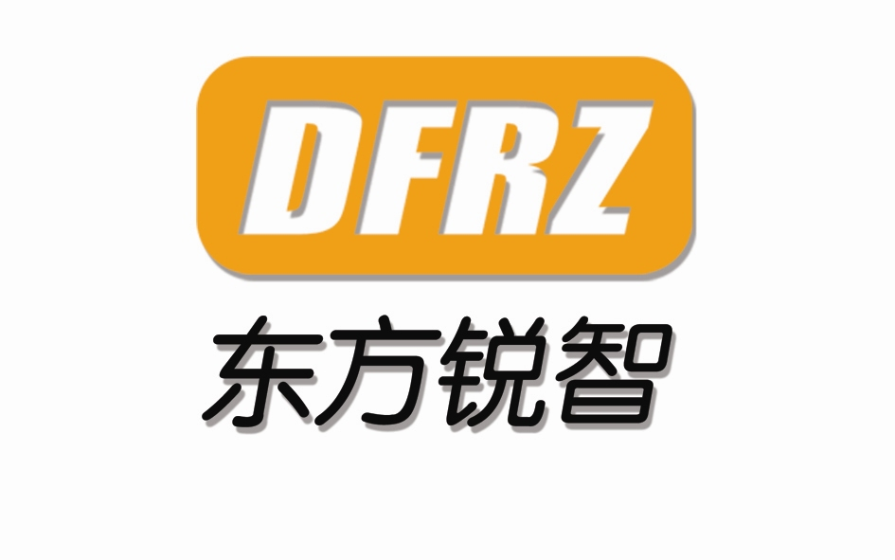
JAVA语言基础-9

- 课堂讨论要点：

- 设计模式

  - 什么是设计模式？

设计模式是前人经过多次尝试，总结出来的一套行之有效的处理问题的方法。
比如： 用牛耕田
先预习，再学习，并做好复习，是行之有效的学习方法。

在软件编程方面，如何去写程序，并写好程序，提高复用效率，软件大师们经过长时间的摸索，得出一些写代码的一般规律，我们把它叫做“软件编码设计模式”。

在软件开发历史上，有4个人，俗称“四人帮 （Gang Of Four GOF）”, 他们联合发明了23种设计模式，历史叫GOF23 , 共同编写了一本书：《design pattern》， 设计模式与具体语言无关，可适用于任何面向对象编程语言。

  - 为什么要学习设计模式？
    - 提高代码效率，提高可复用度。 （避免加班）
    - 能看的懂别人（大师）的代码。

二． 具体设计模式

1． 单例模式 (singleton pattern)
适用场合：
1． 创建一个对象成本高昂，需要消耗大量的CPU时间以及内存资源。
比如hibernate的sessionfactory的实例的创建大约要1分钟。
2． 对象之间没有差异(无状态)，没有必要创建多个对象。
比如一个类：
Class MathTool{
int[] getScopePrimes(int begin, int end){ }
boolean isPrime(int num) {}
}

一个类，没有属性，对象之间则没有差异，我们把这样的类叫做无状态的类，这样的类的对象可以被广泛复用。

什么叫单例模式？
一个类如果按照单例设计模式书写，这个类在应用程序范围将有且只有一个实例。

技术上如何实现？
1． 完全阻止其它类来创建本类的实例 （只有本类才能创建自己的实例）
本类的构造方法全部为私有的，根据访问修饰符的规范，私有方法只有本类方可调用，如果其它类调用该方法，就会出现构造方法不可见导致创建实例的失败。
2． 自己确保只创建一个类的实例。

- 工厂模式 (factory pattern)

在现实生活中，我们一般无须了解某个产品的组装过程，而只需要向商家或者工厂，以文字的形式，说明你所需要的产品，在交付了对应的费用后，对方将直接给予你这个产品的实例，你直接调用就可以了。

由于产品的组装需要一个专业的过程，我们可以把产品的组装交给一个工厂对象来完成，需要这个产品的用户只要向工厂申请这个产品就可以了。

